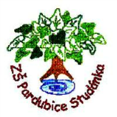
Projekt MŠMT ČR | EU PENÍZE ŠKOLÁM
Číslo projektu | CZ.1.07/1.4.00/21.2146
Název projektu školy | Inovace ve vzdělávání na naší škole ZŠ Studánka
Šablona III/2 | Inovace a zkvalitnění výuky prostřednictvím ICT
Tento materiál byl vytvořen v rámci projektu Operačního programu Vzdělávání pro konkurenceschopnost.

SADA č. XI
Identifikátor: VY_32_INOVACE_Sada XI _ Aj, DUM č. 4
Vzdělávací oblast: Jazyk a jazyková komunikace
Vzdělávací obor: Anglický Jazyk

Název: Psaní – vytvoření příběhu
Autor: Mgr. Libuše Kocourková
Stručná anotace: Psaní na téma, co se stalo v minulosti
Metodické zhodnocení: Aktivita určená pro žáky osmých ročníků, pilotáž dne 28.11.2011, 8. A

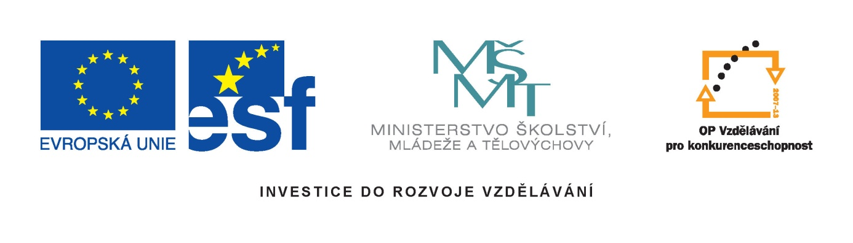

- Write a story (minimum 50 words) that happened last Friday. Use these words:


policeman young man young woman
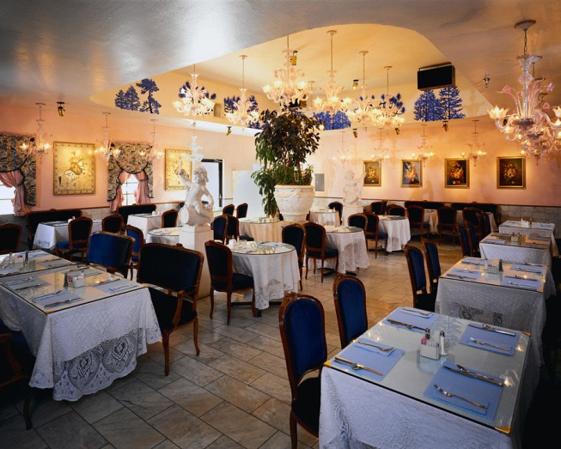
Car crash restaurant
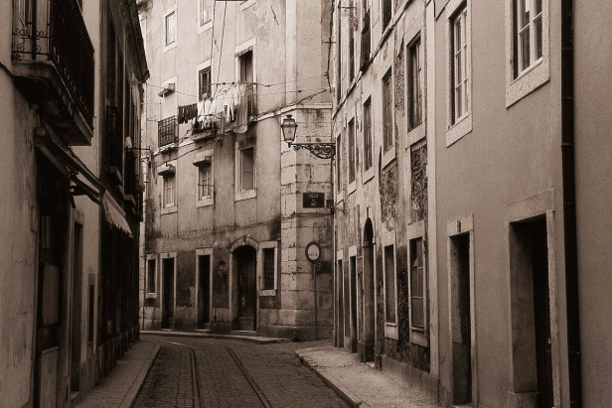
Street

Coffee newspaper

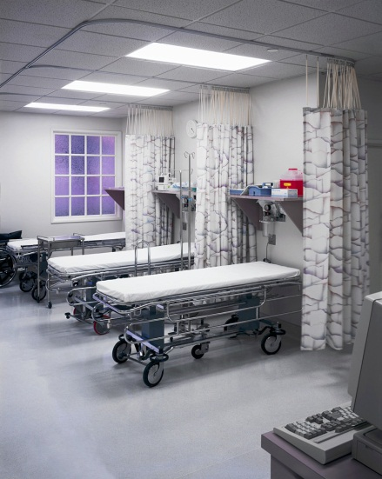
Hospital grandfather

+ Together, meet, lose, at the end.

- Jane moved from England to Canada. Look at all changes in her life and write how she lived in England and how she lives in Canada.

England | Canada
Live on a farm | Live in a city
Go to private school in a small town. | Go to public school in a city.
No uniforms. | Wear a uniform.
Ride a bike daily. | Ride a bike once a month.
Have a lot of friends. | Be alone.
Spend time with her parents. | Almost no time with her parents.
Work 4 hours a day at the hairdresser. | No possibility to work.

An example: Jane lived on a farm in England but she lives in a city in Canada.

- Ask your family members about their childhood. What did they do when they were small? Were they the same as you are now? You can talk about these things.

FOOD
SPORTS
HOBBIES
SCHOOL
PARENTS
HABITS
CHRISTMAS

SOURCES:
Všechny obrázky jsou vloženy z Klipartu.

Metodický návod:
Úkol 1– Žáci použijí všechna slova v zadání při psaní příběhu, který se stal v minulosti.
Úkol 2 – Žáci popíšu, co Jane dělala v Anglii a co nyní dělá v Kanadě. (použití minulého a přítomného času)
Úkol 3 – Žáci sdělují, jak jejich blízcí prožili dětství. U vybraných témat vytvoří otázky v minulém čase. Otázky i odpovědi, které dostanou zpracují písemně. (použití minulého času)

